Управление Алтайского края по образованию и делам молодёжи

Краевое государственное специальное (коррекционное) общеобразовательное учреждение для обучающихся, воспитанников
с ограниченными возможностями здоровья «Бийская специальная (коррекционная)
общеобразовательная школа-интернат № 1 VIII вида»

СОГЛАСОВАНО УТВЕРЖДАЮ
Протокол заседания учителей Директор КГС(К)ОУ «Бийская
МО трудового обучения специальная (коррекционная)
№____ от ___ _________ 2011 общеобразовательная школа-интернат
№1 VII вида»
Руководитель: ___________________Е.А.Макушин
_____________ С.Е.Гранкин
___ ______________2011 г. Приказ от _______________№______

Рабочая программа
по уче6ному предмету «Трудовое обучение» (Столярное дело)
для учащихся 5 класса

Разработана на основе Программы специальных (коррекционных) образовательных учреждений VIII вида 5-9 классы под редакцией В.В.Воронковой

Составитель:
В.И.Несуненко.,
учитель трудового обучения
высшая квалификационная категории

Бийск 2011
Содержание
- Паспорт рабочей программы ……………………………….…… 3
- Пояснительная записка …………………………………………..4
- Учебно – тематический план ……………………………………..6
- Тематическое планирование ……………………………………...7
- Планируемые результаты ………………………………………..13
- Формы оценивания ………………………………………………...14
- Перечень учебно – методического обеспечения образовательного процесса ……………………………………………………………15
- Лист внесения изменений …………………………………………16

Паспорт рабочей программы.
Тип программы: программа специально (коррекционного) начального образовательного учреждения VIII вида
Статус программы: рабочая программа учебного курса
Назначение программы:
- для обучающихся, образовательная программа обеспечивает реализацию их права на информацию об образовательных услугах, права на выбор образовательных услуг и права на гарантию качества получаемых услуг;
- Категория обучающихся: учащиеся 5 класса КГС(К)ОУ «Бийская специальная (коррекционная) общеобразовательная школа-интернат № 1 VIII вида».
Сроки освоения программы: 1 год.
Объем учебного времени: 204 часа.
Форма обучения: очная.
Режим занятий: 6 часов в неделю
Формы контроля: устный фронтальный, устный индивидуальный, текущий, итоговая самостоятельная работа, тест, контрольная работа.

Пояснительная записка
Рабочая программа по столярному делу для 5-го класса специальной коррекционной школы VIII вида составлена на основании следующих нормативно-правовых документов:

- Приказа Министерства Образования Российской Федерации от 10. 04. 2002 года, № 29/ 20 65 – П «Об утверждении учебных планов специальных (коррекционных) образовательных учреждений для обучающихся, воспитанников с отклонениями в развитии»
- Программы специальных (коррекционных) образовательных учреждений VIII вида под редакцией В. В. Воронковой.
- Учебного плана Образовательного учреждения.

Содержание программы направлено на освоение учащимися знаний, умений и навыков на базовом уровне, что соответствует Образовательной программе школы. Она включает все темы, предусмотренные федеральным компонентом государственного образовательного стандарта основного общего образования по столярному делу.
Рабочая программа построена на основе концентрического подхода, особенность которого состоит в учете повторяемости пройденного учебного материала и постепенности ввода нового.
Преподавание базируется на знаниях, получаемых учащимися на уроках математики, русского языка и др.предметов.

Программа рассчитана на 204 часа.
Цель: Подготовка учащихся к освоению профессий столяра и плотника и выполнению элементарных видов работ

Задачи:
- формирование доступных школьникам технических и технологических знаний;
- развитие у учащихся общетрудовых умений, то есть умений ориентироваться в трудовом задании, планировать последовательность действий, выполнять и контролировать ход работ;

- воспитание у учащихся устойчивого положительного отношения к труду и формирование необходимых в повседневной производственной деятельности качеств личности, чувства коллективизма, ответственности за порученное дело, добросовестности, честности, готовности помочь товарищу, работать на общую пользу;

Основной формой организации учебного процесса по предмету

«Столярное дело» является – урок, практическая работа, самостоятельная работа, фронтальная работа.

Основные технологии:
- личностно-ориентированное,
- деятельностный подход,
- уровневая дифференциация,
- информационно-коммуникативные,
- здоровьесберегающие,
- игровые.

Основными видами деятельности учащихся по предмету являются:
- Беседа (диалог).
- Работа с книгой.
- Практическая деятельность: изготовление изделий по чертежу, рисунку, наглядному изображению.
- Самостоятельная работа
- Работа по карточкам.
- Работа по плакатам.
- Составление плана работ, планирование последовательности операций по технологической карте.

Методы обучения: беседа, словесные, практические, наглядные.

Методы стимуляции:
- Демонстрация натуральных объектов;
- ИТК
- Дифференцирование, разноуровневое обучение;
- Наглядные пособия, раздаточный материал;
- Создание увлекательных ситуаций;
- Занимательные упражнения;
- Экскурсии;
- Декады трудового обучения;
- Участие в конкурсах;
- Участие в выставках декоративно-прикладного творчества.

Учебно – тематический план

Содержание курса соответствует требованиям, предъявляемым Федеральным компонентом, в рабочую программу не внесены изменения.

Рабочая программа составлена на 204 часа в год, 6 часов в неделю.

№ п/п | Название раздела | Количество часов
1. | Вводное занятие | 4 ч., п. №1
2. | Пиление столярной ножовкой | 23 ч., п №2
3. | Промышленная заготовка древесины | 5ч., п №3
4. | Игрушки из древесного материала | 19ч., п №4
5. | Самостоятельная работа | 23 ч., п №5
6. | Сверление отверстий на станке | 21ч., п №6
7. | Игрушки из древесины и других материалов | 13 ч., п №7
8. | Выжигание | 4ч., п №8
9. | Пиление лучковой пилой | 6 ч., п №9
10. | Строгание рубанком | 8ч., п №10
11. | Соединение деталей с помощью шурупов | 31 ч., п №11
12. | Изготовление кухонной утвари | 19ч., п №12
13. | Соединение рейки с бруском | 14 ч., п №13
14. | Контрольная работа | 14 ч., п №14
 | Итого: | 204 часа

Тематическое планирование

№ п/п | Наименование  раздела и темы | Коли  чество часов | из них |  |  |  | Изделие
 |  |  | теория | практ | контр | самостоят
1. | Вводное занятие  1.1-1.4 Инструктаж по ТБ | 4 | 4
2. | Пиление столярной ножовкой  2.1-2.2 Столярные инструменты и приспособления  2.3-2.4 Устройство и назначение столярного верстака  2.5-2.6 Знакомство с изделием  2.7 Пиление как одна из основных столярных операций  2.8-2.9 Выполнение упражнений по пилению древесины  2.10 Последовательность изготовления изделия  2.11-2.12 Основы разметки  2.13-2.14 Разметка деталей  строительного  набора  2.15-2.16 Пиление брусков  2.17 Отделка изделий  2.18-2.19 Шлифование торцов деталей  2.20-2.21 Окрашивание изделий  2.22-2.23 Оценка качества изделия | 23 | 19 | 4 |  |  | Игрушечный строительный материал
3. | Промышленная заготовка древесины  3.1-3.2 Древесина: строение, использование, заготовка  3.3-3.4 Пиломатериалы: виды и использование  3.5 Определение видов пиломатериалов | 5 | 4 | 1
4. | Игрушки из древесного материала  4.1-4.2 Рисунок детали изделия  4.3 Знакомство с изделием  4.4-4.5 Последовательность изготовления изделия  4.6-4.7 Разметка деталей изделия  4.8-4.12Заготовка деталей изделия  4.13-4.14 Подготовка отверстий  4.15-4.16 Сборка изделия  4.17-4.18 Отделка изделия  4.19 Оценка качества готового изделия | 19 | 19 |  |  |  | Игрушечная мебель: стол, стул и др
5. | Самостоятельная работа  5.1-5.23 Самостоятельная работа | 23 |  |  |  | 23 | По выбору учителя, в зависимости от уровня подготовки учащихся
6. | Сверление отверстий на станке  6.1Знакомство с понятиями сквозного и несквозного отверстия  6.2 Устройство и назначение настольного сверлильного станка  6.3-6.4. Назначение и виды сверл  6.5. Крепление сверла в патроне сверлильного станка  6.6. Правила безопасной работы на настольном сверлильном станке  6.7-6.8.Выполнение упражнений по сверлению отверстий  6.9. Знакомство с изделием  6.10. Последовательность изготовления изделия  6.11-6.12. Разметка и отпи-ливание бруска для изделия  6.13-6.14. Разметка центров отверстий  6.15-6.16. Сверление несквозных отверстий  6.17-6.18. Зачистка поверхности подставки  6.19. Отделка изделия  6.20-6.21. Оценка качества готового изделия | 21 | 15 | 6 |  |  | Подставка для карандашей или сверл
7. | Игрушки из древесины и других материалов  7.1. Знакомство с изделием  7.2. Последовательность изготовления изделия  7.3. Разметка деталей изделия  7.4. Отпиливание заготовок деталей изделия  7.5-7.6. Устройство и применение рашпиля, напильника.  7.7-7.8. Обработка закругленных поверхностей рашпилем  7.9-7.10. Устройство, назначение коловорота, приемы работы.  7.11-7.12. Способы соединения деталей изделия  7.13. Сборка изделия | 13 | 13 |  |  |  | Модели корабля, трактора, грузового автомобиля
8. | Выжигание  8.1. Устройство элек-тровыжигателя и приемы работы с ним. Правила безопасной работы электровыжи-гателем  8.2-8.3. Отделка изделия выжиганием  8.4. Отделка изделия лаком | 4 | 4 |  |  |  | Разделочная доска
9. | Пиление лучковой пилой  9.1. Виды пиления древесины  9.2-9.3. Лучковая пила: устройство и правила безопасной работы с ней  9.4-9.6. Пиление поперек и вдоль волокон | 6 | 6 |  |  |  | Подготовка лучковой пилы к работе
10. | Строгание рубанком  10.1-10.2. Грани и ребра бруска (доски)  10.3. Общее представление о строении древесины  10.4. Устройство рубанка и правила безопасной работы с ним  10.5-10.6. Строгание рубанком  10.7-108. Строгание заготовок | 8 | 6 | 2 |  |  | Прострагивание заготовок для полочки
11. | Соединение деталей с помощью шурупов  11.1-11.2. Чертеж как основной документ для выполнения изделия  11.3-11.4. Знакомство с изделием  11.5.Последовательность изготовления полочки  11.6-11.7. Изготовление деталей изделия  11.8. Соединение деталей настенной полочки  11.9-11.10. Соединение деталей с помощью шурупов  11.11-11.12. Выполнение отверстий с помощью шила или буравчика  11.13-11.14. Зенкование отверстий  11.15. Устройство ручной дрели и приемы работы  11.16-11.17. Выполнение упражнений по сверлению отверстий  11.18-11.20.Подготовка отверстий под шурупы  11.21-11.22. Зенкование отверстий  11.23-11.25. Сборка изделия  11.26-11.28. Отделка изделия шлифовкой  11.29-11.30. Отделка изделия лакированием  11.31. Оценка качества готового изделия | 31 | 16 | 15 |  |  | Настенная полочка
12. | Изготовление кухонной утвари  12.1-12.2. Построение чертежей  12.3-12.4. Знакомство с изделием  12.5. Древесина для изготовления кухонной утвари  12.6.Последовательность изготовления изделия  12.7-12.8.черновая разметка заготовки изделия  12.9-12.10. Строгание заготовки  12.11. Чистовая разметка детали  12.12-12.13. Отпиливание припусков  12.14-12.15. Обработка торцовых поверхностей рашпилем или шлифовальной шкуркой  12.16-12.17. Шлифование изделия  12.18-12.19. Отделка изделия | 19 | 19 |  |  |  | Кухонная лопаточка
13. | Соединение рейки с бруском  13.1. Врезка как способ соединения деталей  13.2. Стамеска. Правила безопасной работы с ней  13.3-13.4. Удаление стамеской подрезанного материала  13.5. Знакомство с изделием  13.6. Последовательность изготовления изделия  13.7-13.8. Строгание брусков и реек по чертежу  13.9. Одновременная разметка пазов на двух брусках  13.10-13.11. Выполнение пазов  13.12. Подгонка деталей соединения  13.13-13.14. Сборка изделия. Оценка качества готового изделия | 14 | 14 |  |  |  | Подставка из реек для цветов
14. | Контрольная работа  14.1-14.14. Практическая работа (по выбору учителя, в зависимости от уровня подготовки учащихся) | 14 |  |  | 14
 | ИТОГО | 204ч. | 139 | 28 | 14 | 23

Планируемые результаты:

Учащиеся должны уметь: пользоваться разметочным инструментом; работать на настольном сверлильном станке, лучковой пилой, стамеской, ручной дрелью; пользоваться электровыжигателем; ориентироваться в работе по чертежу; оценивать свою работу и работу своих товарищей.

Учащиеся должны знать: что миллиметр основная мера длины в столярном деле; строение дерева; виды пиломатериалов; понятия сквозного и несквозного отверстия; знать назначение рашпиля, коловорота, рубанка, отвёртки и шила; способы сборки изделий из древесины; устройство электровыжигателя; отличие чертежа от технического рисунка и способы нанесения размеров; технику безопасности при работе ручным столярным инструментом.

Формы оценивания:

Учитель должен подходить к оценочному баллу индивидуально, учитывая при оценочном суждении следующие моменты:
- Качество изготовленного школьником объекта работы и правильность применявшихся им практических действий (анализ работы).
- Прилежание ученика во время работы.
- Степень умственной отсталости.
- Уровень патологии органов зрения, слуха и речи.
- Уровень физического развития ученика.

За теоретическую часть:

Оценка «5» ставится ученику, если теоретический материал усвоен в полном объёме, изложен без существенных ошибок с применением профессиональной терминалогии.

Оценка «4» ставится ученику, если в усвоении теоретического материала допущены незначительные пробелы, ошибки, материал изложен не точно, применялись дополнительные наводящие вопросы.

Оценка «3» ставится ученику, если в усвоении теоретического материала имеются существенные пробелы, ответ не самостоятельный, применялись дополнительные наводящие вопросы.

Оценка «2» ставится ученику, если в ответе допущены грубые ошибки, свидетельствующие о плохом усвоении теоретического материала даже при применении дополнительных наводящих вопросов.

За практическую работу:

Оценка «5» ставится ученику, если качество выполненной работы полностью соответствует технологическим требованиям и работа выполнена самостоятельно.

Оценка «4» ставится ученику, если к качеству выполненной работы имеются замечания и качество частично не соответствует технологическим требованиям. Работа выполнена самостоятельно.

Оценка «3» ставится ученику, если качество выполненной работы не соответствует технологическим требованиям. Работа выполнена с помощью учителя.

Оценка «2» ставится ученику, если работа не выполнена.

Контроль.

Контроль осуществляется в форме проведения самостоятельных работ, контрольной работы и анализа их качества в конце каждой четверти после проведения практического повторения.
Перечень учебно–методического обеспечения образовательного процесса

Основная:
- Программы специальных (коррекционных) образовательных учреждений VIII вида под редакцией В. В. Воронковой, Москва «Просвещение» 2010, с.191.
Дополнительная:
- Индивидуальный подход к учащимся вспомогательной школы в трудовом обучении Мирский С. Л. - Москва «Просвещение», 1990. с 120.
- Методика профессионально – трудового обучения Мирский С. Л. - Москва «Просвещение», 1988. с220.
- Программы специальной (коррекционной) образовательной школы VIII вида 5-9 классы сборник 2 Мирский С. Л., Журавлев Б. А., Иноземцева Л. С., Ковалева Е. А., Васенков Г. В.. Под редакцией Воронковой В. В. – Москва «Владос» - 2001. с 187.
- «Столярное дело» Журавлев Б. А. – Москва «Просвещение», 1992. с
- Формирование знаний учащихся вспомогательной школы на уроках труда С. Л. Мирский – Москва «Просвещение»,1992. с 170.

Лист внесения изменений
класс | дата | Количество не проведённых уроков | Причина | Согласование с курирующим завучем

Приложение

Самостоятельная работа №1
Изготовить игрушечный стол.

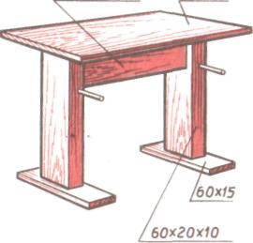
80х20х20 120х70

Самостоятельная работа №2
Изготовление подставки для свёрл.

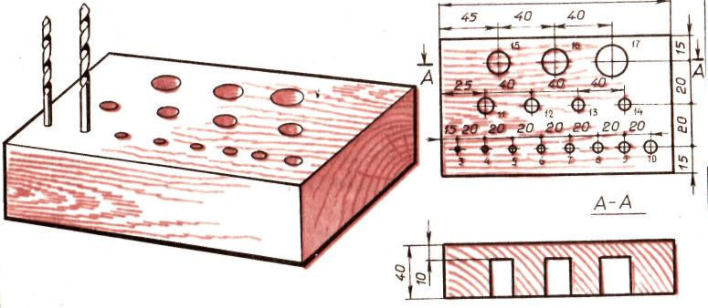

Самостоятельная работа №3
Изготовление лопатки.

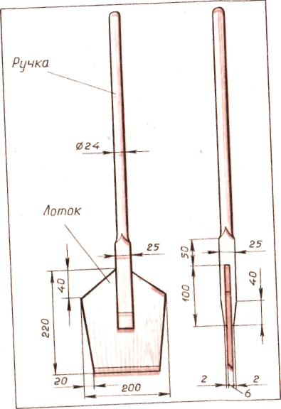

Контрольная работа №1
Изготовить подставку под цветы.
